6.5.4 Інформація про наявність методичних вказівок і тематики контрольних, курсових робіт (проектів), методичне забезпечення атестації здобувачів вищої освіти

Співробітниками Державного вищого навчального закладу «Херсонський державний аграрний університет», що забезпечують освітньо-професійну програму «Екологія» зі спеціальністі 101 «Екологія» другого (магістерського) рівня розроблені методичні вказівки практично для всіх дисциплін навчального плану. Цим планом передбачено виконання курсової роботи з дисципліни «Управління техногенною і екологічною безпекою», «Інженерна екологія».
Завданнями виконання курсових робіт є закріплення базових теоретичних знань, освоєння етики наукового мовлення, вміння проведення критичного аналізу літературних джерел та статистичних даних, вмінь проведення власних досліджень (постановки гіпотези, пошук, аналіз та синтез матеріалу), проведення розрахунків за заданими параметрами, вмінь публічних виступів та захисту власної думки тощо.
Науково-педагогічними працівниками факультету рибного господарства та природокористування розроблені методичні рекомендації щодо виконання курсових робіт. Вони вміщують вимоги щодо оформлення роботи та смислового наповнення кожного розділу роботи, орієнтовний перелік тем, список основної та додаткової літератури, критерії оцінювання тощо. Інформація про дисципліни, для яких навчальним планом передбачено виконання контрольних робіт, про наявність методичних вказівок і тематики щодо їх виконання відображена у таблиці 6.14.
Згідно освітянських стандартів за освітньо-професійною програмою «Екологія» зі спеціальністі 101 «Екологія» державна атестація випускників другого (магістерського) рівня передбачає захист кваліфікаційної роботи.
Провідними науково-педагогіними працівниками факультету розроблені методичні вказівки щодо написання, оформлення та захисту кваліфікаційних робіт. Дані рекомендації в повній мірі охоплюють всі аспекти підготовки та захисту робіт. Ними визначено орієнтовна тематика досліджень, вимоги до оформлення кваліфікаційної роботи, методики пошуку та підбору матеріалів досліджень, методи виконання роботи, методологію аналізу та синтезу результатів дослідження, написання обґрунтованих висновків, підготовки аспектів, що виносяться на захист, список основної та додаткової літератури тощо.
Наявне методичне забезпечення дозволяє здійснювати ефективне проведення державної атестації фахівців другого (магістерського) рівня спеціальністю 101 «Екологія».
Методичне забезпечення державної атестації, а саме наявність відповідних методичних розробок, програми і тематик випускних кваліфікаційних робіт, наведено у таблиці 6.15.

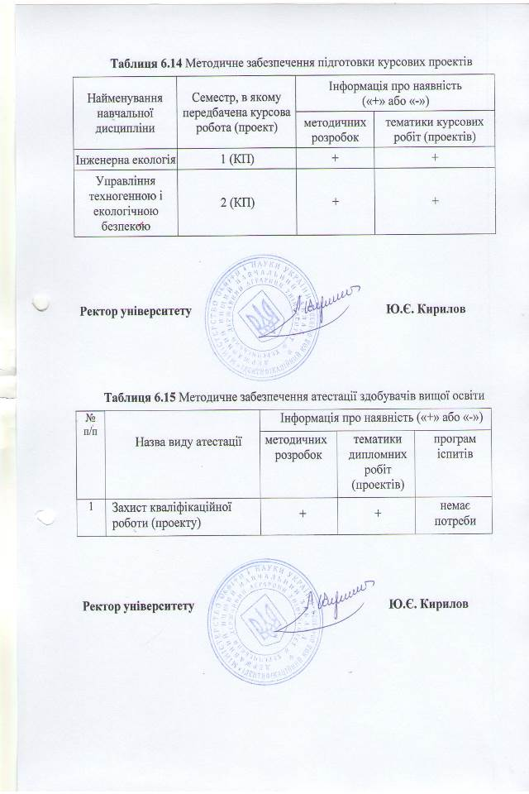
6.5.5 Інформація про наявність пакетів комплексних контрольних робіт для перевірки знань з професійної підготовки

За освітньо-професійною програмою «Екологія» зі спеціальності 101 «Екологія» другого (магістерського) рівня розроблені пакети комплексних контрольних робіт (ККР) для перевірки знань з циклу загальної та професійної підготовки майбутніх фахівців в галузі екології та природокористування.
Згідно новітніх вимог більшість комплексних контрольних робіт розроблено у вигляді різнорівневих тестових завдань, які вимагають від здобувачів вищої освіти не простої однозначної відповіді, а творчого підходу – вирішення задачі, співставлення, обирання зайвого тощо.
Наявні пакети дозволяють оцінити рівень знань здобувачів вищої освіти у відповідності до вимог, що висуваються.

6.5.6 Інформація про наявність програм і баз практик

Практика займає важливе місце в програмі підготовка фахівців. Практики, що передбачені навчальним планом підготовки фахівців другого (магістерського) рівня освітньо-професійної програми «Екологія» зі спеціальності 101 «Екологія», забезпечені відповідними програмами, що входять до складу відповідних розробок навчально-методичних комплексів дисциплін.
Для забезпечення проходження практик укладені договори з 19 підприємствами різного підпорядкування та напрямку діяльності в галузі екології та природокористування. Перелік підприємств дозволяє обрати місце практики за широким спектром питань. Перелік баз практик наведені в таблиці 6.16.
Співробітниками кафедри розроблено наскрізну програму навчальних та виробничих практик здобувачів вищої освіти екологів. Керівниками виробничих практик створено пакет навчально-методичного комплексу до їх проведення, який вміщує мету, знання та вміння, що набуваються, графік проведення практики, тематичні плани, структуру оформлення звітів, порядок захисту звітів тощо.

Таблиця 6.16 Забезпечення програмами і базами для проходження практики

Найменування практики | Семестр, в якому передбачена практика | Тривалість практики (тижнів) | Інформація про наявність програм практик  (“+” або “-”) | Наймену-вання бази для проход-ження практики | Інформація про наявність угод про проходження практик (дата, номер, строк дії)
Виробнича практика | 3 | 6 | + | Джарилгацький національний природний парк  Херсонська обл.,  Скадовський р-н  Державна екологічна інспекція у Херсонській обл.,  м.Херсон, пров.Казацький, 10  Управління охорони, використання і відтворення водних біоресурсів та регулювання рибальства в Херсон. обл., м.Херсон,  вул. Марії Фортус, 89  (0552) 270147  Чорноморський біосферний заповідник  Херсонська обл.,  м. Гола Пристань,  вул.Лермонтова, 1  Департамент екології та природних ресурсів Херсонської області Херсонської обласної державної адміністрації.  м. Херсон пров. Козацький 10  Біосферний заповідник «Асканія Нова» ім.Ф.Е.Фальц-Фейна  Херсонська область, Чаплинский район, смт. Асканія-Нова, вул. Паркова 15, індекс 75230  ДП «Виробничий південний біотехнологічний центр»  м. Херсон  МКП Виробниче управління водопровідно-каналізаційного господарства м.Херсона»  м.Херсон, пл.ім. Ю.Тутушкіна,9  Інститут зрошуваного землеробства НААН, м.Херсон, с.Надніпрянське  ДП «Голопристансь-ке ЛМГ»  м.Гола Пристань, вул.Московська, 25  Іванівська сільська рада  Херсонська обл.,  с.Іванівка,  вул. Перемоги,7  Південна державна сільськогоспо-дарська станція інституту водних проблем і меліорації НААН України, м. Гола Пристань, Херсонська обл.  ПрАТ «Херсонський НПЗ»  м.Херсон,вул. Нафтовиків ,1  ХФ ДП «Центр сертифікації та експертизи насіння і садиб-ного матеріалу», с. Зеленівка,  м. Херсон  Львівська сільська рада  Херсонська обл.,  Бериславський  р-н,  с.Львово,  вул.Радянська, 63  Варару Л.В. (05546) 45269  Производствен-но-экспериментальный Днепровский осетровый рыбовоспроизводственный завод имени академика С.Т.Артющика  75003 Херсонская обл., Белозерский р-н., пос. Днепровское  Новокаховський рибоводний завод частикових риб  Херсонська область, м.Нова Каховка,вул. Зелена, 43  Херсонський обласний центр з | Договір №2/17  від 18.10.2017р.  до 31.08.2020р.  Договір  № 5/17  від 15.10.2017р.  до 31.08.2021р.  Договір №7/17  від 17.10.2017р.  до 31.08.2020р.  Договір №4/17  від 18.10.2017р.  до 31.08.2021р.  Договір №6/17  від 17.10.2017р.  до 31.08.2021р.  Договір №9/17  від 21.10.2017р.  до 31.08.2019р.  Договір  № 4/17  від 12.09.2017р. до 31.08.2019р.  Договір №10/17  від 26.10.2017р.  до 31.08.2021р.  Договір  № 11/17  від 17.10.2017р.  до 31.08.2021р.  Договір №3/17  від 24.10.2017р.  до 31.08.2020р.  Договір №1/17  від 27.10.2017р.  до  31.08.2018р.  Договір  № 5/17  від 13.09.2017р. до 31.08.2021р.  Договір  №8/17  від 24.10.2017р.  до 31.08.2021р.  Договір  №12/17  від 15.09.2017р.  до 31.08.2020р.  Договір  №14/17  від 27.10.2017р.  до 31.08.2020р.  Договір  № 21/17  від 27.10.2017р.  до 31.08.2020р.  Договір  №16/17
